Пригласительный этап всероссийской олимпиады школьников
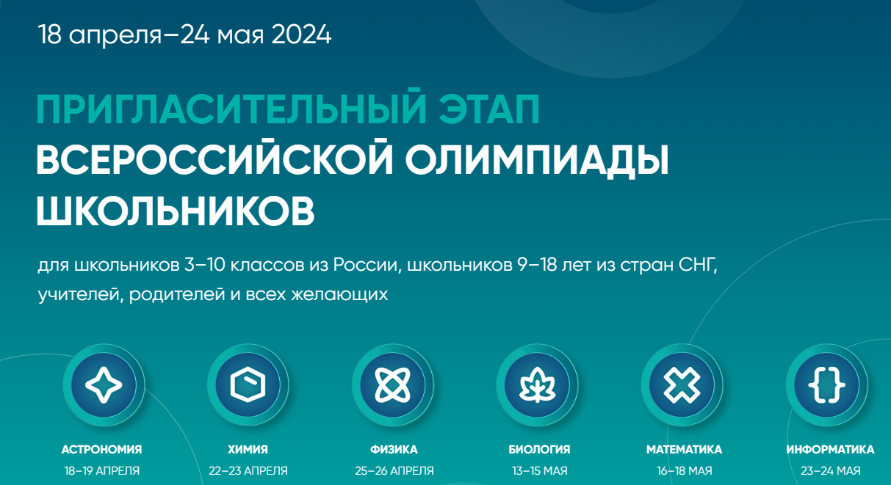
Образовательный центр «Сириус» проводит V пригласительный этап всероссийской олимпиады школьников.
Информируем вас о том, что регистрация на V пригласительный этап всероссийской олимпиады школьников открыта!
Олимпиада включает 6 дисциплин, приоритетных для Стратегии научно-технологического развития страны: астрономия, химия, физика, биология, математика, информатика.
Пригласительный этап — это, в первую очередь, отличная возможность попробовать свои силы в олимпиадном движении за несколько месяцев до старта школьного этапа осенью 2024 года.
Олимпиада пройдет с 18 апреля по 24 мая 2024 года. Принять участие могут школьники 3—10 классов, учителя, родители и все желающие.
Регистрация: до 18:00 МСК последнего дня тура по предмету. Например, регистрация на астрономию будет открыта до 18:00 19 апреля 2024г.
Участие: 10:00 МСК в дату начала, указанную в расписании, и заканчивается в 20:00 МСК даты окончания тура.
Текстовые и видеоразборы задач: через 3 дня после даты окончания тура по предмету.
Итоговые баллы: не позднее 7 календарных дней после даты окончания тура по предмету.
Сертификаты/грамоты: конец июня 2024 года.
Медиаматериалы для информирования участников, а также методические материалы для проведения классного часа и родительского собрания будут размещаться на сайте Пригласительного этапа https://siriusolymp.ru
Зарегистрироваться на туры, ознакомиться с графиком проведения и правилами участия можно на сайте siriusolymp.ru
Группа ВКонтакте ГОУ ДО ЯО ЯРИОЦ «Новая школа» https://vk.com/new_school_yar
Сайт ГОУ ДО ЯО ЯРИОЦ «Новая школа» http://newschool.yar.ru
#пригласительныйэтапВсОШ

